铁磁共振实验
邱正明
- 基本原理
铁磁共振实验是了解铁原子中电子的磁共振现象。
基本原理：
自旋不为零的粒子,如电子和质子,具有自旋磁矩。如果我们把这样的粒子放入稳恒的外磁场中，粒子的磁矩就会和外磁场相互作用使粒子的能级产生分裂，分裂后两能级间的能量差为:
$ΔE=γhB_{0}$ （1）
其中：γ为旋磁比，$h$为约化普朗可常数，B₀为稳恒外磁场。
如果此时再在稳恒外磁场的垂直方向加上一个交变电磁场，该电磁场的能量为:
$hν$ （2）
其中：ν为交变电磁场的频率。
当该能量等于粒子分裂后两能级间的能量差时，即：
$hν=γhB_{o}$ （3）
2πν=γB₀ （4）
低能极上的粒子就要吸收交变电磁场的能量产生跃迁，即所谓的磁共振。
- 实验设备
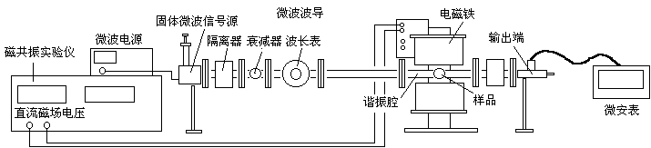
图一
  - 样品为铁氧体，提供实验用的铁原子。
  - 电磁铁，提供外磁场，使铁原子能级分裂。
  - 微波，提供能量，使低能级电子跃迁到高能级。
  - 波导，单方向传导微波，使其通过样品。
  - 波长表，测量微波的波长。
  - 谐振腔，其谐振频率与微波的频率相等，进入的微波与其谐振，样品即放在波峰处，该处的微波磁场与外磁场垂直。
  - 固体微波信号源，产生9GH_{Z}左右的微波信号。
  - 隔离器，使微波只能单方向传播。
  - 衰减器，控制微波能量的大小。
  - 输出端，含有微波检波二极管，其输出电流与输入的微波功率成正比。
  - 直流磁场电压源，给电磁铁提供励磁电流，改变输出电压的大小即可改变磁场的大小。
  - 微安表，指示检波电流的大小。
  - 微波电源，为固体微波信号源提供电源。
- 实验原理
铁磁共振实际上是铁原子的电子自旋顺磁共振，在相同的外磁场中电子能级裂距约为核磁能级裂距的1840倍。所以能级间跃迁所需的能量要比核磁共振需要的能量hν大的多，因此我们用微波（约ν=9GH_{Z}）来提供电子跃迁所需的能量。
在实验中微波的频率ν是固定的，其在谐振腔中样品处的能量hν也是固定的。要产生磁共振电子能级间的能量差$γhB$必须等于该值，我们改变励磁电流值，使外磁场磁感应强度B变化，因而使电子能级间的能量差$γhB$随之改变，当其接近于微波能量值$hν$时，电子就要吸收微波磁场的能量，产生铁磁共振，表现为检波二极管的输出电流减小，电流最小值对应的外磁场B_{r}为谐振时的磁感应强度值，此时等式$hν=γhB_{r}$成立，B_{r}由实验所测得的共振吸收曲线（图三）求得，ν由波长表测出，γ即可求出。
为什么说波导输出电流最小值对应的磁场强度B为磁共振时的磁场强度值B_{r}？由图二
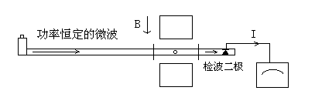
图二
检波二极管输出的电流正比与其输入微波功率，改变外磁场B实际上改变粒子两能级间的能量差$γhB$，当它不等于粒子处微波能量$hν$时，粒子不吸收微波能量，微波可完全越过粒子到达二极管，使其输出一个较大的电流。继续调节B，当粒子两能级间的能量差$γhB$等于粒子处微波能量$hν$时，粒子吸收微波能量使输出电流减小，其最小值对应的外磁场B_{r}即为磁共振时的磁场强度值。
为什么共振曲线有宽度?可从粒子能级有宽度解释，见书中说明。
《大学物理实验第三册》第131页。
铁 磁 共 振 实 验 要 求 和 实 验 指 导
- 用波长表测微波频率ν。
  - 打开三厘米固态信号发生器电源预热半小时。
  - 将微波谐振腔的信号输出端接入微安表。
  - 调节波导上的衰减器，使微安表有一定的读数（一般50μA）。
  - 调节波长表使微安表读数达最小值，读取波长表的刻度值，由刻度值和频率对照表求得微波频率。
  - 波长表调离谐振点，使微安表读数回到原来近似值。
- 用非逐点调谐法测出I---B曲线：（用多晶样品）
  - 将谐振腔有样品的部分放入磁场中心位置。
  - 将线圈的“磁场”接线端接入磁共振实验仪的“磁场”端。
  - 调节磁共振实验仪“磁场”旋钮改变励磁电流的大小（0—最大,约2.5A），每改变一次，记下一组励磁电流（A）和波导输出电流（μA）的值，测一条曲线。查表将励磁电流值（A）转换为对应的磁感应强度B（mT）。（中间点可用插值法估算）。测量过程中不要改变衰减量和波长表。
  - 反过来调节励磁电流由高到低（最大—0），测出另一条曲线。
  - 在同一坐标纸上画出两条I(μA)---B(mT)曲线，由两条曲线分别求$Δ$B及g因子。最后求出$Δ$B及g因子平均值。（$2\text{πν}={γB}_{r}$,γ=g$μ$${\begin{aligned}Β\end{aligned}}_{}$/$ℏ$）,$μ$${\begin{aligned}Β\end{aligned}}_{}$,$ℏ$查教材后《物理学常量表》 。

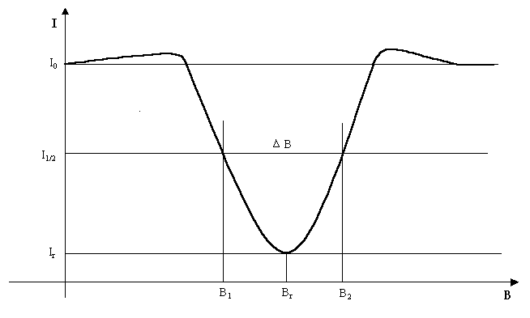

图三
- 用示波器观察共振波形
  - 将微波谐振腔的信号输出端接入磁共振实验仪的“检波输入”端。
  - 将线圈的“扫场”接线端接入试验仪的“扫场”端。
  - 按下实验仪的“扫描/检波”按钮。
  - 按下示波器的“X-Y” 按钮。
  - 调节磁场电流达共振点（极小值）处，观察示波器的波形。

